25 интересных фактов о зиме и снеге.
1. Более половины населения нашей планеты никогда не видели настоящего снега.
2. Каждая снежинка уникальна. Эти данные подтверждают многочисленные исследования.
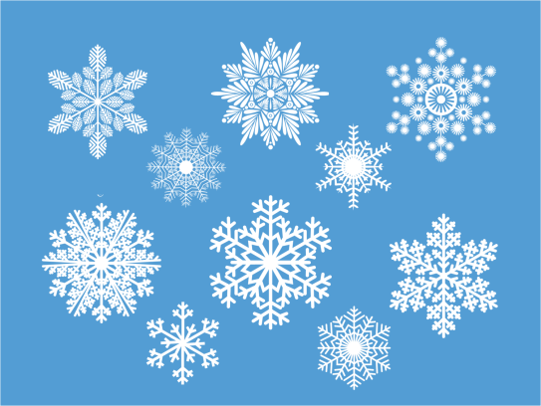
3. Всего несколько столетий назад люди лепили снежную бабу совсем не для забавы, а чтобы умилостивить недобрые силы зимы. Древние славяне верили, что зима — это суровая женщина, которая живёт за облаками.
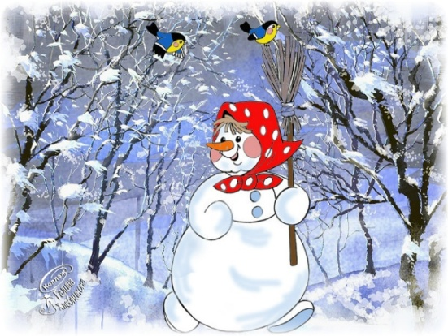
4. У эскимосов есть 24 слова, чтобы описать состояние снега, а у саамов даже больше — 41 слово.
5. В России существует город под именем «Зима». Он расположен в 230 км к северо-западу от областного центра города Иркутска.
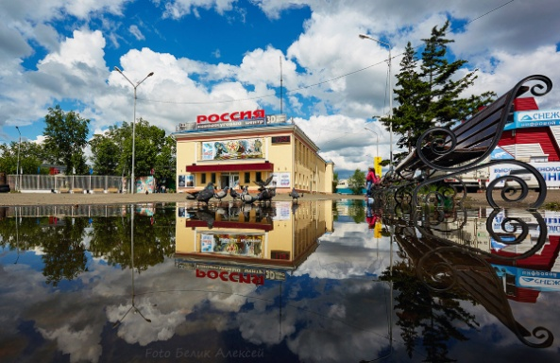
6. Для большинства из нас наступление зимы происходит 1 декабря. На самом деле, астрономическая зима наступает позже, 21—22 декабря (в день зимнего солнцестояния). Именно в эти дни Солнце пересекает самое большое угловое расстояние от небесного экватора.
7. В Антарктиде в высоких горах можно встретить снег необычного цвета: розового, фиолетового, красного и даже зелёного. Такая окраска появляется из-за развития в снегу микроскопических водорослей.
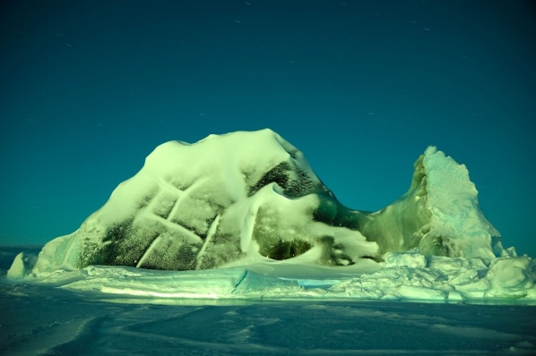

8. Покрытые снегом просторы кажутся нам белыми. На самом же деле оттенок снега едва ли можно называть белым. Он скорее полупрозрачный. Белизну же ему придаёт большое количество снежинок, которые образовались при объединении ледяных кристаллов.
9. Снежинки на 95% состоят из воздуха, поэтому они падают очень медленно.
10. Самая большая зафиксированная снежинка в мире достигала в диаметре 38 сантиметров (город Форт-Кео,1887 год).
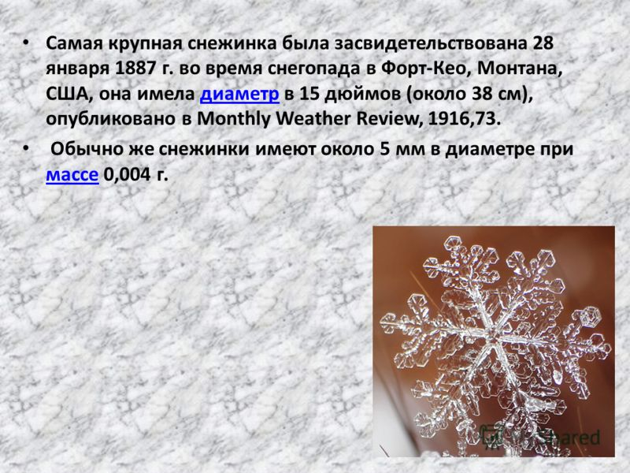

11. В Москве самые крупные снежинки выпали 30 апреля 1944 года. Снежинки были размером с ладонь (диаметром около 10 см).
12. В разных странах дедушку с новогодними подарками называют по-своему. В России — это Дед Мороз, в Китае — Шо Хин, в Армении — Дзмер Пап, буквально Дедушка Зима. Внешний вид волшебника тоже может отличаться, лишь одно остаётся неизменным — везде он символизирует добро, счастье и волшебство праздника!
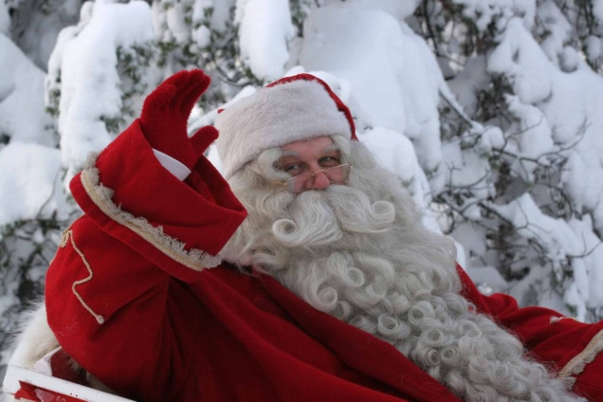
13. Обычай украшать хвойное дерево на Новогодние и Рождественские праздники впервые в нашей стране ввёл Пётр I.
14. Наиболее холодной точкой земного шара является Антарктида. Именно там, в 1983 году, была зафиксирована рекордно низкая температура -89,2 °C.
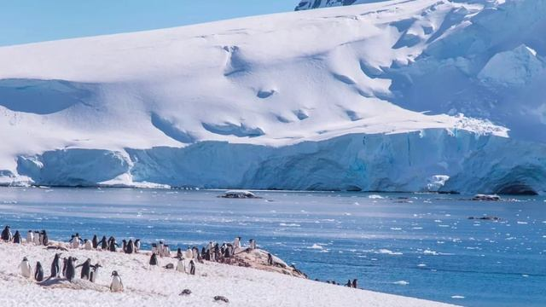
15. Снежинки не только очень красивые и изящные, они ещё очищают воздух от пыли и гари. Вот почему так легко дышать во время снегопада.
16. Зимой мало еды, а поэтому некоторым животным приходится впасть в спячку. Также с приходом зимнего периода некоторые дикие животные меняют свою окраску. Например, ленивцы, белки, лисы, куницы, зайцы и т.д.
17. В мире существует множество странных фобий, хионофобия — одна из них. Она представляет собой боязнь снега. Люди, страдающие этим редким заболеванием, боятся этих зимних осадков и стараются не выходить на улицу. У них возникает резкая неприязнь и неконтролируемый страх при попадании снега на кожу, тревога и даже паника при виде снежных сугробов.
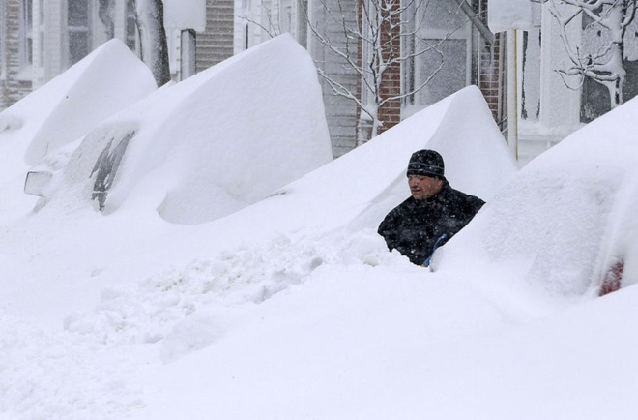

18. В районах крайнего севера снежные массы не такие рыхлые, как в более тёплых регионах. Порой они могут затвердевать настолько, что при ударе снег начинает звенеть, словно железо под ударом кузнечного молота.
19. В холодную погоду при ходьбе по снегу мы слышим скрип. Он возникает по двум причинам: во-первых звук появляется при ломке кристаллов снега, во вторых при скольжении кристаллов друг по другу.
20. К забавным фактам о снеге можно отнести историю жены французского короля Людовика XIV. Мадам Ментенон захотела посреди лета прокатиться на санях. На следующее утро ей организовали многокилометровую «снежную» трассу из соли и сахара по дорогам Версаля. В настоящее время есть много любителей зимних забав летом, поэтому существует летний тюбинг — спуск на тюбинг-ватрушках по искусственному покрытию, имитирующему снежный покров в тёплое время года.
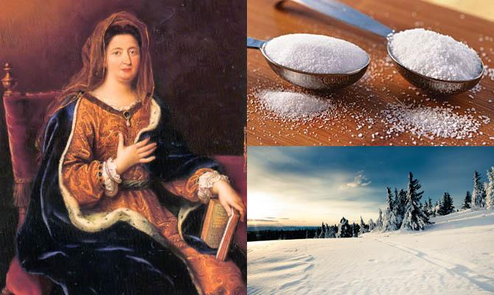
21. Интересно, что именно в течение зимнего сезона наша планета находится ближе всего к Солнцу. Ни летом, как может показаться обывателям, а именно в суровые холода. Приблизительно к 3 января планета достигает перигелия — ближайшей к Солнцу точки (Земля становится ближе к небесному светилу на 5 млн. км в сравнении с точкой афелии, которая является самой удалённой от Солнца. Афелии планета достигает примерно 5 июля). Хотя тут стоит справедливо отметить, что расстояние, отделяющее нашу планету от Солнца, не является причиной смены сезонов. Оно лишь влияет на продолжительность.

22. Находясь рядом с перигелием, планета движется на 1 км/с быстрее, чем в афелии, поэтому зима на нашей планете формально короче лета на 5 суток.

23. Снег (даже если он сухой) воспринимается нами как мокрые осадки. Однако, для того, чтобы выпало обильное количество снега, большое количество воды не всегда требуется. Дело в том, что снежинки содержат в себе много воздуха, который делает их более объёмными и пушистыми. В 12 см снега содержится всего около 10 мм воды.
24. Гроза и гром — это не только весенние и летние природные явления. Услышать их можно даже зимой. Называется такая природная аномалия снеговой грозой. Встретить её можно крайне редко. Гроза возникает из-за обильного выпадения снега, когда снежинки трутся друг о друга, электризуя снег. Порой такая электризация является настолько сильной, что собирается гроза.
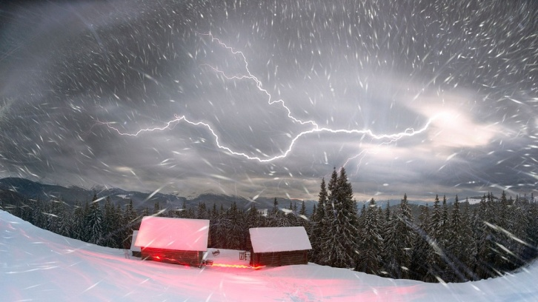

25. Зима — это не только время холодов и безжизненной ледяной пустыни. Даже в это суровое время года цветут цветы. Да, зимний сезон является временем, когда зацветают крокусы, подснежники, морозный восточник и другие растения.
